
امتحان الشهر الاول لسنة الدراسية 2025/2026
اﻟﻤﺎدة:
اﻟﺘﺎرﻳﺦ:
اﻻﺳﻢ:
اﻟﺼﻒ:

الاول الثانوي
الرياضيات
2025 / ....... / ...........

الســــــــــــــــــــــــــــؤال الأول : مثل الاقترانات الآتية بيانياً : ( 10 علامات )

$$\left(b\right) f\left(x\right)=\left\{ \begin{aligned}2x-3 , x≥2 \\ 4x-5 , x<2\end{aligned}\right.$$  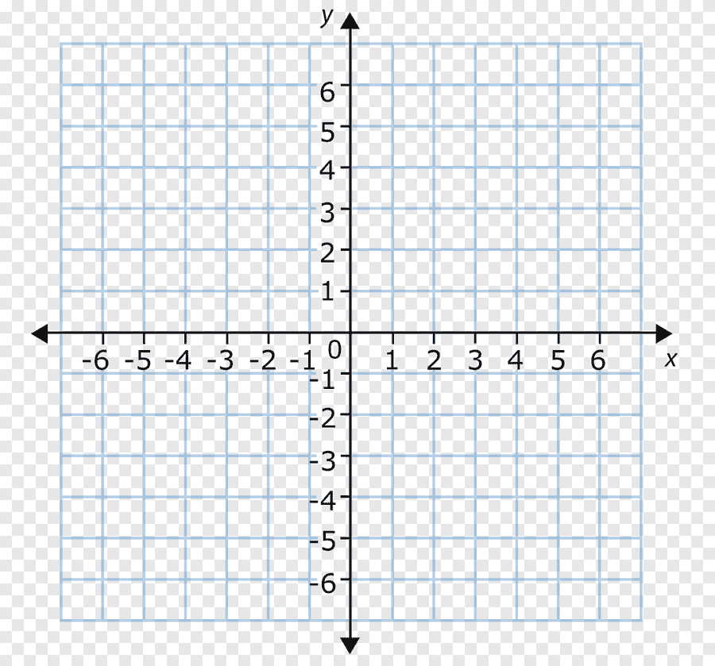 | $$\left(a\right) f\left(x\right)=\left|2x-6\right|$$

الســــــــــــــــــــــــــــؤال الثاني : جد ناتج وباقي قسمة $f\left(x\right)$ على $h\left(x\right)$ فيما يلي : ( 10 علامات )
$$b) f\left(x\right)=x^{3}+5x-6$$  $$h\left(x\right)=x-1$$ | $$a) f\left(x\right)=x^{3}+2x-5$$  $$h\left(x\right)=x+3$$
----------------------------------------------------------------------------------------------------------------------------------
الســــــــــــــــــــــــــــؤال الثالث : اذا كان باقي قسمة $f\left(x\right)=x^{3}+ax+b$ على $\left(x-2\right)$ يساوي $6$ وباقي قسمته على $\left(x+1\right)$ يساوي $2$ . جد قيمة $a$ و $b$ .

